产业链构成和商业模式

1．产业链结构
云服务产业链非常简单：位于底部（产业链上游）的一层可以为其上面（产业链下游）的任何一层或者终端客户提供服务。在链条中，越是底部，标准化程度越高，价格战也越有效，例如硬件；越是上层，越接近用户，标准化程度越低，越没法进行简单横向比较，例如SaaS层服务，性能稳定性、功能丰富性、交互、体验等都是重要的指标，很难简单评价性价比高低。目前来看，即使是偏底层的IaaS层服务，性能稳定性仍有差异，因此单纯降价并非是赢得客户尤其是大客户的最有效手段。但是规模上最大、技术水平最完备的企业主动挑起价格战，容易将其他企业从行业内直接挤出。
表7 云计算产业链组成内容
产业链组成部分 |  | 市场情况
上游 | 云计算设备提供商 | 主要提供标准化、廉价的硬件产品。代表企业主要有华为、中兴等；
上游 | 基础设施提供商 | 主要是为企业客户提供完整的互联网应用服务，服务范围涵盖基础的域名服务、主机服务；企业邮箱、网站建设、网络营销、语音通信等应用服务。代表企业主要有万网。
中游 | 云计算解决方案提供商 | 主要提供灵活和稳定兼备的集群方案，主要有浪潮、H3C等。
中游 | 云计算运营商 | 主要分为两类，一类是电信运营商数据中心服务，另一类是专业数据中心提供商，例如世纪互联、鹏博士、光环新网等。
中游 | 云计算服务提供商 | 分为三类：IaaS，主要有阿里云、盛大云、微云等；PaaS，主要有百度云、新浪云、金山云等；SaaS，主要有用友、金蝶、阿里钉钉等。
下游 | 个人用户、政府、企业
图9 公有云产业链示意图
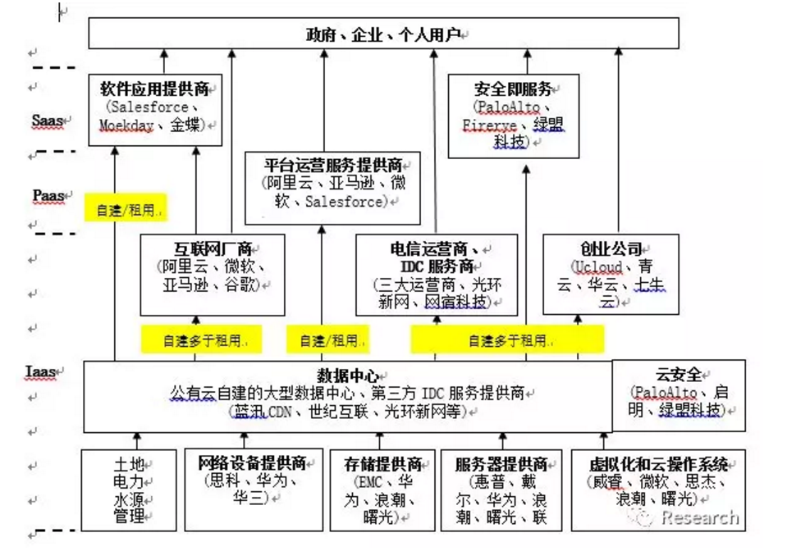
图10 私有云产业链示意图
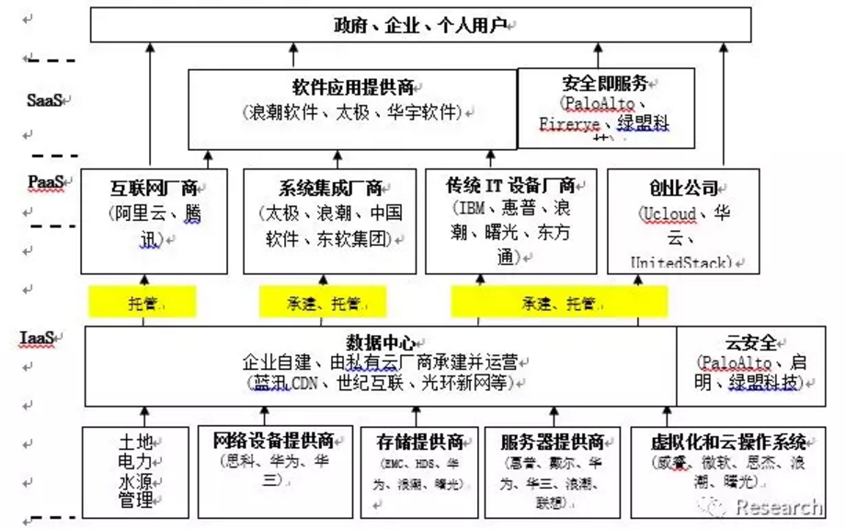
2． 商业模式
目前云计算市场上主要有基础通信、软件、互联网、存储、即时通讯和云安全6大资源服务商，商业模式和盈利手段也有所不同。广州尚融属于软件资源云服务商，主要以软件开发销售、软件升级和维护来与硬件商和系统集成商收入分成。
表8 云计算服务6大商业模式
服务商 | 简介 | 盈利手段 | 代表案例
基础通信资源云服务商 | 均采取“三朵云”的发展思路：构建“IT支撑云”、“业务云”、“公众服务云”，满足自身云计算需求的同时，为企业和个人客户提供云服务 | • 通过一次付费、包月，按需求、按年等  • 提供测试环境、开发环境等平台云服务  • 出租基础设备虚拟化资源  • 提供按服务水平级别收费的人工服务，拓宽服务的范围 | 电信e云  联通沃云
软件资源云服务商 | 以产品销售模式向客户提供基于IaaS、PaaS、SaaS三个层面的云计算整体解决方案 | • 第三方开放环境、开发接口、SaaS部署、运营服务和用户推广  • 收取平台租用费、收入分成或入股的方式从第三方SaaS开发商获得收益  • 提供孵化服务按照远程孵化、深度孵化进行收费  • 软件升级和维护提供的收益 | 金蝶友商网在线管理服务  用友软件云服务  广州尚融
互联网资源云服务商 | 基于互联网企业云计算平台，推动传统软件销售向软件服务业务转型，帮助合作伙伴从传统模式转向云计算模式 | • 租赁服务，按时间租赁服务器计算资源的使用来收费  • 工具租用服务，开发平台衍生工具（定制服务）向客户提供工具的租用来收费  • 提供定制型服务，为各类用户提供各种定制型服务，按需收费 | 亚马逊AWS云平台  Google Apps
存储资源云服务商 | 以免费模式、免费+收费结合模式、附加服务三种模式向用户提供云服务存储业务 | • 对普通用户基础免费，增值收费（以国外居多）  • 提供文件恢复、文件备份、云端分享等服务进行收费  • 个人免费，企业收费（部分存储公司） | Dropbox云存储  亚马逊云盘  金山云存储
即时通讯云服务商 | 分免费和收费两种模式，收费模式是目前的主要方式，而免费则是大势所趋 | • 按用户数量级别收费，超过既定数量级按阶梯收费  • 按日活用户数收费，超过既定数量级按阶梯收费  • 按用户离线存储空间收费  • 对于提供成熟即时通讯工具用户来说，以即时通信为端口推送其他业务收费 | 思科企业协同办公  环信即时通信云
安全云服务 | 通过“免费”的商业模式吸引用户，在提供个性化的服务、功能和诸多应用后实现公司的盈利 | • 强化安全概念，以免费杀毒扩展其他集成云软件获得收益  • 安全软件全套服务获得收益 | 瑞星云安全  奇虎360

